Муниципальное бюджетное дошкольное образовательное учреждение
«Детский сад комбинированного вида № 16»
Московская область,Сергиево-Посадский р-н,п.Реммаш

ПРОЕКТ
«Огород на окне»
Воспитатели:

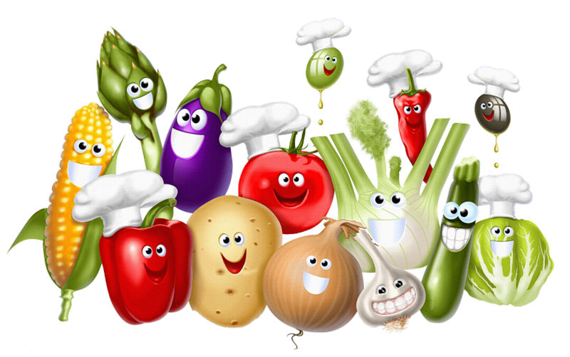
Даньшина М.Ю.
Вершинина И.В.

П.Реммаш, 2015

Тип проекта: познавательный, творческий, краткосрочный (с февраля по март 2015г.), групповой.
Участники проекта: дети второй младшей группы,воспитатели, родители.
Актуальность проекта: заканчивается зима, солнышко с каждым днём всё выше и выше, а день всё длиннее и теплее. Пришло время посадок. Огород на подоконнике в детском саду является очень приятным занятием, особенно зимой и весной, когда хочется не только отведать свежие дары природы, но и посмотреть на цвета зелени или помидоров. Но нет ничего приятнее, когда первая весенняя зелень поспевает прямо у тебя на подоконнике. Это могут быть лук, петрушка, укроп, и даже листья салата. Огород на подоконнике — отличный способ развеять сезонную тоску по природным цветам и теплу. Расширения представлений детей о том, как ухаживать за растениями в комнатных условиях, обобщения представлений о необходимости света, тепла, влаги почвы для роста растений, развития познавательных и творческих способностей детей.
Проект построен на принципах развивающего обучения и направлен не только на формирование у ребенка экологического сознания, но и на развитие личности в целом.
Цель: формирование у детей интереса к опытнической и исследовательской деятельности по выращиванию культурных растений в комнатных условиях, воспитание у детей любви к природе, создание в группе огорода на подоконнике.

Задачи:
- Расширить знания детей о культурных и дикорастущих растениях.
- Продолжить знакомить детей с особенностями выращивания культурных растений (перец, лук, цветы, овес);
- Обобщать представление детей о необходимости света, тепла, влаги почвы для роста растений.
- Продолжать формировать умение детей ухаживать за растениями в комнатных условиях.
- Способствовать развитию творческих способностей у детей; поощрять разнообразие детских работ, вариативность.
- Развивать чувство ответственности за благополучное состояние растений(полив, взрыхление, прополка сорняков)
- Продолжать развивать наблюдательность – умение замечать изменения в росте растений, связывать их с условиями, в которых они находятся, правильно отражать наблюдения в рисунке.
- Воспитывать уважение к труду, бережное отношение к его результатам.
- Развивать познавательные и творческие способности.

Предполагаемые итоги реализации проекта:

- Дети познакомятся с культурными и дикорастущими растениями.
- С помощью опытнической работы дети получат необходимые условия для роста растений.
- С помощью исследовательской работы дети должны будут выявить многообразие и разнообразие посевного материала.
- У детей будет формироваться бережное отношение к растительному миру.
- Формирование у детей уважительного отношения к труду.
- Создание в группе огорода на подоконнике.
- Активное участие родителей в реализации проекта.

Этапы работы над проектом:

- Подготовительный: определение цели и задач проекта, сбор информационного материала, создание условий для организации работы в «Хуторок Бабки-Ёжки», составление плана мероприятий по организации детской деятельности.
- Основной: проведение запланированных мероприятий по реализации проекта (беседы, опыты, эксперименты, творческая деятельность, рассматривание иллюстраций, чтение).
- Заключительный: подведение итогов, итоговая беседа.

Этапы реализации проекта.

№  пп | Мероприятия | Цели | Ответственные | Сроки  реализации
1 этап – подготовительный.
1 | Беседа с родителями «Огород на окне» | Обсудить цели и задачи проекта. Сформировать интерес у родителей по созданию условий для реализации проекта. | Воспитатели  родители. | 1-я неделя
2 | Консультация для родителей «Огород на подоконнике» | Просвещать родителей по данной теме. | Воспитатели | 1-я неделя
3 | Подбор наглядно – дидактических пособий, демонстрационного материала, природного материала, художественной и научной литературы, приобретение необходимого оборудования. | Создать условия для реализации проекта «Огород на окне». | Воспитатели  родители. | 1-я неделя
2 этап – основной.
4 | Рассматривание книг, иллюстраций о растениях. | Вызвать интерес к растениям, желание заботиться о них, углублять и расширять знания видах растений. | Воспитатели | 2-я неделя
5 | Занятие «Дикорастущие и культурные растения» | Ввести и обосновать классификацию растений как дикорастущих и культурных(по взаимоотношениям с человеком),познакомить с интересными представителями мира растений. | Воспитатели | 2-я неделя
6 | Практическая деятельность: посадка лука, овса. | Вызвать интерес к выращиванию огородной культуры. | Воспитатели | 2-я неделя
7 | Опыт – наблюдение за ростом лука, овса. | Учить детей замечать изменения, которые происходят у прорастающих луковиц, зерна. | Воспитатели | 3 - неделя
8 | Труд в уголке природы. | Продолжать учить детей правильно строить суждения и делать выводы о создании благоприятных условий (воды, света, тепла) | Воспитатели | 3 - неделя
9 | Опыт- наблюдение за ростом лука в благоприятных и неблагоприятных условиях. | Получить необходимые условия для роста лука (свет, вода, тепло). | Воспитатели | 3-я неделя
10 | Рассматривание цветочных семян через лупу. | Дать понятие о том, что форма и количество семян у разных растений разное. С помощью лупы определить, что помогает перезимовать семенам | Воспитатели | 2-я неделя
11 | Практическая деятельность: выращивание рассады (бархатцы, перец). | Продолжать формировать навыки посадки и ухода за растениями. | Воспитатели | 3-я неделя
12 | Дидактическая игра «Культурные и дикорастущие». | Закреплять классификацию растений по ценности для людей. | Воспитатели | 3-я неделя
13 | Дидактическая игра «Цветочный магазин». | Закреплять умение различать цвета, называть их быстро, находить нужный цветок среди других, называть его; научить детей группировать растения по цвету, составлять красивые букеты. | Воспитатели | 3-я неделя
14 | Наблюдения: «Растут ли наши растения?» | Продолжать учить детей замечать изменения в росте и развитии растений . | Воспитатели | 3-я неделя
15 | Оформление дневника наблюдений. | Зафиксировать наблюдение за растениями. | Воспитатели | 3-я неделя
16 | Труд в природе. | Подготовить клумбы к высадки рассады цветов, формировать интерес к результату своего труда. | Воспитатели | 3-я неделя
17 | Итоговая беседа «Огород на окне переносится на участок детского сада». | Настроить детей на дальнейшую деятельность по пересадке огорода на окне в огород на участке сада. | Воспитатели | 3-я неделя
3 этап – заключительный.
18 | Обработка и оформление материалов проекта в виде презентации. |  | Воспитатели | 4-я неделя
19 | Анализ результативности |  | Воспитатели | 4-я неделя

По реализации проекта «Огород на окне»
были получены следующие результаты:

- Дети познакомились с дикорастущими и культурными растениями.
- У детей формируется интерес к опытнической и исследовательской деятельности по выращиванию культурных растений в комнатных условиях.
- В результате практической и опытнической деятельности дети получили необходимые условия для роста растений.
- Дети увидели многообразие посевного материала.
- Дети стали бережнее относиться к растительному миру.
- В группе был создан огород на окне.
- Дети стали более уважительно относиться к труду.
- Наблюдение за растениями были зафиксированы в дневнике наблюдений.

Работа с родителями:

- Беседа с родителями «Огород на окне».
- Консультация для родителей «Огород на подоконнике».
- Помощь родителей в приобретении инвентаря, посевного материла для огорода на окне.



